
台灣區電信工程工業同業公會第四區業務發展委員會
會員秋季旅遊

活動日期：中華民國107年10月06.07日(星期六.日) |  |  |  | 活動級別：露營
活動費用：營地費$1,000元，空中帳$1,800元 |  |  |  | 繳費方式：當天繳納
報名日期：即日起至07月25日止或額滿為主 |  |  |  | 活動地點：苗栗南庄 六呆露營區
餐 點：06日晚餐、07日早餐 |  |  |  | 集合地點：自行前往
06日晚餐用餐時間：PM.6:00 |  |  |  | 集合時間：中午過後進場
07日早餐用餐時間：AM.7:00
自備裝備：薄外套、遮陽帽、雨衣、睡袋、盥洗用具
報名連絡電話：李主委 0933-275-041 營地21帳/空中帳18帳
※報名表填寫後請傳真至：04-22651122
公司名稱 | 參加人員 | 出生日期 | 身分證字號 |  | 連絡電話 | 素食請打✓
★自行開車建議
國道一號：頭份出口交流道→124甲線道→左轉中正一路→苗17-2鄉道→中正路右轉→靠左員林獅頭山→三灣南庄道路左轉→沿指標前往抵達「苗栗露營‧六呆露營苗栗南庄老街露營區」。
★營區介紹
「苗栗露營‧六呆露營苗栗南庄老街露營區」位於苗栗南庄鄉桂竹林山莊，較高的地勢可以眺望南庄的美麗景緻，天氣好時，不論是蜿蜒的溪河或是繁華的街景皆能盡收眼底，而當夜幕降臨後，只需輕輕抬頭一望便能看見銀河潑灑在天際之間，浪漫醉人，讓每個到來的旅人都捨不得離去。
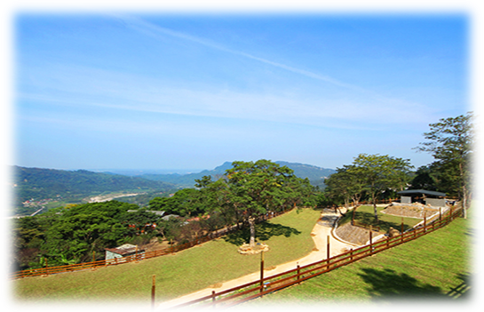 |  | 
 | 